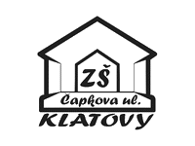
Základní škola Klatovy, Čapkova ul. 126

Škola podporující zdraví

telefon: 376 313 353 e-mail: zscapkova@investtel.cz IČO: 70825912

Uvolnění z vyučování v průběhu dne

Zákonný zástupce žáka:

Jméno a příjmení: …………………………………………………………..

Žádám o uvolnění žáka - žákyně

…………………………………………………………. třída: ………………………………

ze školní docházky dne………………………...........

z důvodu ……………………………………………………………………………………………

……………………………………………………………………………………………………….

Čas odchodu ze školy: …………………………………

Způsob opuštění školy (prosíme, označte jednu z možností):

- samostatně (od určeného času přebírá odpovědnost za žáka zákonný zástupce)
- jinak: ………………………………………………………………………………………..

Veškeré učivo probrané v zameškaném období si syn – dcera doplní.

V Klatovech dne ……………………………….. ………………………………
podpis

Převzal dne: ……………………………………………………

Podpis třídního učitele: ……………………………………….

